**Veiligheid praktijklokaal**

Tijdens deze opdracht leer je het een en ander over veilig werken in het technieklokaal. Tijdens de les heeft niet alleen de docent de verantwoordelijkheid voor de veiligheid. Ook jij hebt een verantwoordelijkheid voor jezelf en voor je medeleerlingen.

Verderop wordt omschreven wat er van jou wordt verwacht. Om veilig te kunnen werken dient iedereen zich aan de afspraken te houden. In dit geval is de ketting zo sterk als de zwakste schakel.

Lees de lesbrief door en voer de opdrachten uit.

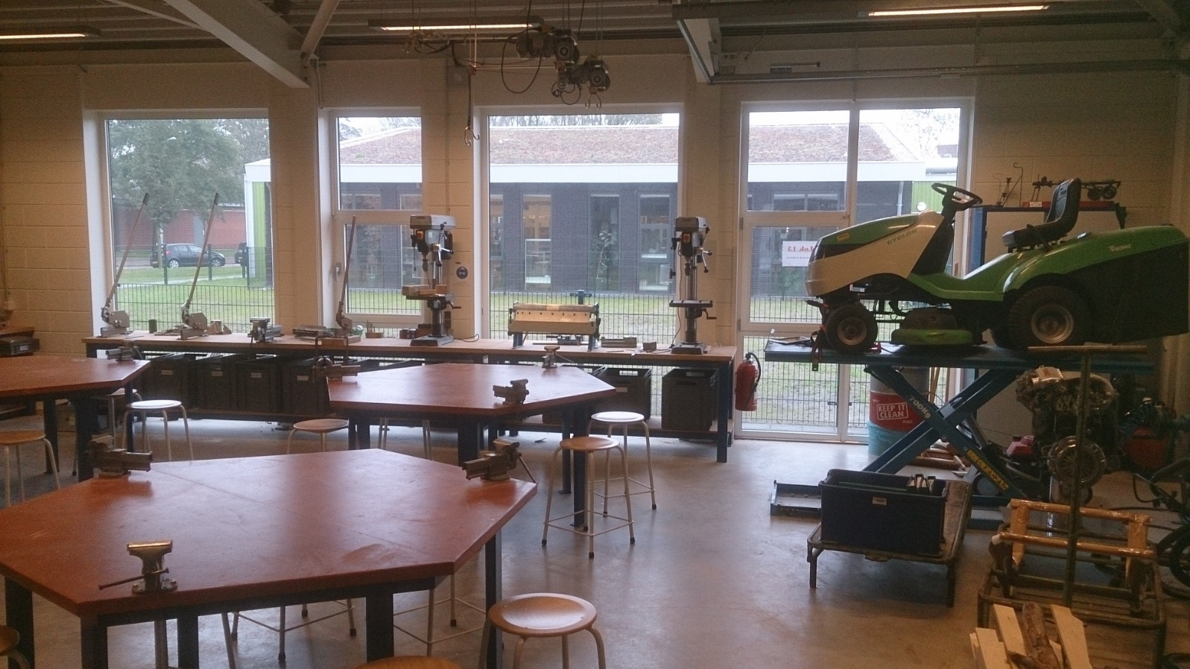

**Veiligheidsregelement.**

1. Je volgt altijd de aanwijzingen op van de docent.



2. Tassen moeten in het rek liggen, zodat ze niet in de loop staan.

3. Bij bepaalde werkzaamheden is het dragen van een veiligheids­bril altijd verplicht. Let hiervoor op het pictogram.

4. Tijdens praktijkwerkzaamheden is het dragen van een stofjas of overall verplicht. Dit om je kleding te beschermen tegen vuil en brand.

5. Bij alle stoffen, waar je mee zult werken, moet je er van uitgaan dat ze **altijd giftig** zijn. Er mag dus nooit worden gegeten of gedronken in praktijklokalen.

6. Werk netjes. Zorg dat je de gevaren kent van de stoffen en gereedschappen vóór dat je ermee gaat werken. Was altijd je handen na de praktijkles

7. Start geen motoren zonder toestemming. Je weet nog niet wat voor gevolgen het kan hebben. Dit geldt ook voor het spelen met gasbranders of elektrische apparaten.



8. Laat een apparaat niet onnodig aan staan. Dat is gevaarlijk en kost energie.

9. Lang haar moet worden gedragen in een staart als je praktijk doet.

10. Zorg ervoor dat je hulpmiddelen als oogdouche, brandblusser, branddeken en EHBO-kist weet te vinden en weet hoe je ze moet gebruiken. Misbruik leidt tot schorsing!

11. Stoeien in het praktijklokaal is verboden.

14. Ruim op tijd alles op. Breng de spullen terug naar de plaats waar ze vandaan komen. Laat de werkplek schoon achter.







**Als er toch iets gebeurd!!!!!!!**

Als jullie je goed aan de regels houden is de kans op ongelukken het kleinst. Maar

wat moet je doen dat er toch iets gebeurt?

1. Kleding of haar in de brand? Gebruik **nooddouche** of **branddeken**.

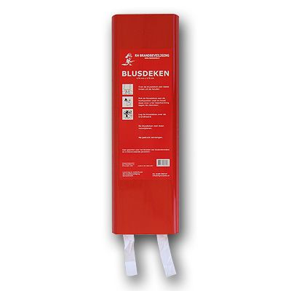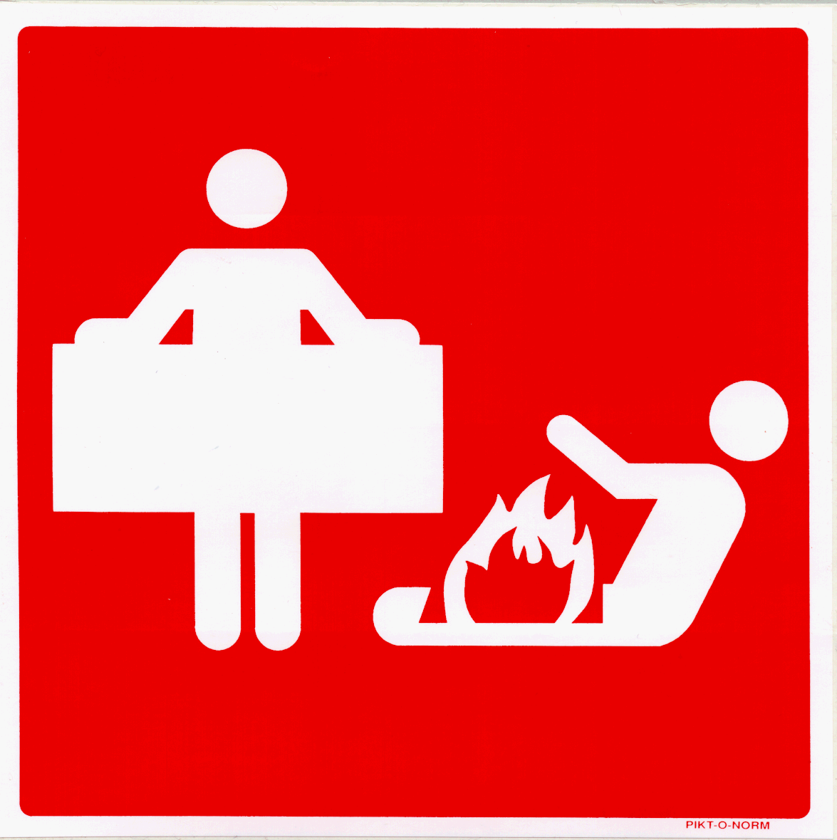

2. Iets in het oog? Gebruik de **oogdouche.**

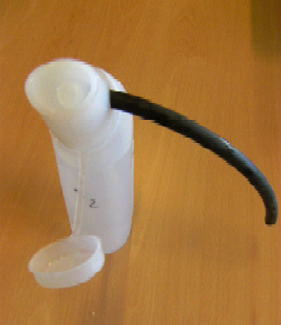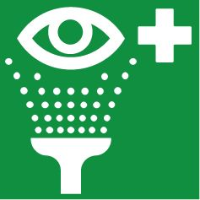

3. Chemicaliën op je handen? Meteen goed wassen.

4. Agressieve stoffen op je kleding? Kleding uittrekken en huid spoelen met veel water.

5. Gemorste stof en gebroken glaswerk moeten altijd onmiddellijk worden opgeruimd.

6. Bij onwel worden of letsel: altijd docent waarschuwen.

**Waar kun je de veiligheidsmiddelen vinden?**

In en om het praktijklokaal zijn veiligheidsmiddelen te vinden die kunnen helpen in geval van nood of om er voor te voorkomen dat er iets ergs gebeurt.

OPDRACHT:

Maak in excel een plattegrond van het lokaal en de directe omgeving en geef daarin aan **of en waar** de onderstaande voorzieningen te vinden zijn.

Kleur ook de betreffende voorziening die je in je plattegrond hebt aange­geven met één van de onderstaande kleuren:

* 1. de brandblussers (aangeven met rood)
  2. de blusdekens (aangeven met rood)
  3. brandslang (aangeven met rood)
  4. uitgangen (aangeven met groen)
  5. de nooduitgang (aangeven met groen)
  6. de oogdouche (aangeven met groen)
  7. de veiligheidsbrillen (aangeven met blauw)
  8. gehoorbescherming (aangeven met blauw)
  9. werkhandschoenen (aangeven met blauw)
  10. stofjassen (aangeven met blauw)
  11. de plaats waar je je handen kunt wassen (aangeven met blauw)

Voorbeeld van een plattegrond.



**Pictogrammen**

**Pictogrammen** zijn eenvoudige tekeningen die een bepaalde boodschap weergeven.

De kleuren die je net hebt gebruikt, worden volgens Europese richtlij­nen toegepast in picto­- grammen. Op het internet kan je gegevens vinden om onderstaande vragen te kunnnen beantwoorden. Voor vraag 1a kan je googlen met de zoekopdracht: pictos brandpreventie.

Vul in:

1a. **BRAND EN BRANDPREVENTIE**

Voor *brandblusmiddelen* gebruikt men rechthoekige pictogrammen met de kleur **......... .**

1b. **REDDINGSMIDDELEN EN -AANWIJZINGEN**

Voor *reddingsmiddelen en -aanwijzingen* gebruikt men rechthoekige pictogrammen met de

kleur **…………………………………......….**

1c. **WAARSCHUWING**

Bij mogelijk *gevaar* hoort een …………… (kleur invullen) driehoek of rechthoek.

Uitzondering is het pictogram: ‘niet mengen’; dit heeft de kleur:

**…………………………………………………………..….**

1d. **GEBOD:**

Voor verplicht gebruik van *persoonlijke beschermingsmiddelen* worden ronde pictogrammen

gebruikt met de kleur **……..……**

1e. **VERBOD:**

Als er iets verboden moet worden, gebruikt men net zoals in het ver­keer een rond pictogram met

een **……………….….**(kleur invullen) rand.

Op de volgende twee bladzijden zie je een aan­tal pictogram­men.

Schrijf er onder wat deze pictogrammen betekenen.

|  |  |
| --- | --- |
|  |  |
| ______________________________  ______________________________  ______________________________ | ______________________________  ______________________________  ______________________________ |

|  |  |
| --- | --- |
|  |  |
| ______________________________  ______________________________  ______________________________ | ______________________________  ______________________________  ______________________________ |

|  |  |
| --- | --- |
|  |  |
| ______________________________  ______________________________  ______________________________ | ______________________________  ______________________________  ______________________________ |

|  |  |
| --- | --- |
| verboden-toegang-voor-onbevoegden-spiegelbeeld |  |
| ______________________________  ______________________________  ______________________________ | ______________________________  ______________________________  ______________________________ |

|  |  |
| --- | --- |
|  |  |
| ______________________________  ______________________________  ______________________________ | ______________________________  ______________________________  ______________________________ |

|  |  |
| --- | --- |
|  |  |
| ______________________________  ______________________________  ______________________________ | ______________________________  ______________________________  ______________________________ |